Một mảnh lá của trời

[Truyện cổ Andersen]
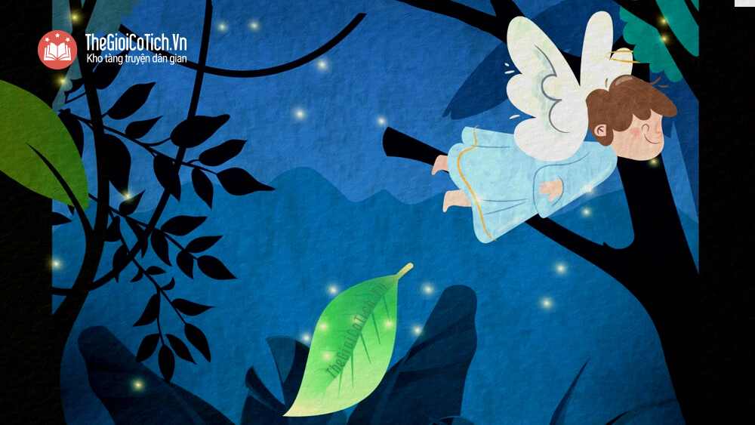
Một mảnh lá của trời là câu chuyện cổ Andersen đầy triết lí về cách cảm nhận cuộc sống của mỗi người và nhẹ nhàng phê phán những kẻ hay ghen ghét, xu nịnh.
Ngoài ra, câu chuyện cũng nhắc nhở các bạn nhỏ không nên vội vàng phán xét và đánh giá người khác qua vẻ bề ngoài.
Trong bầu không khí trong sạch nhất, tít trên trời cao, có một thiên thần bay từ vườn hoa thiên đàng ra, tay cầm một bông hoa. Trong khi hôn vào hoa, thiên thần làm rơi một chiếc lá. Chiếc lá đó rơi xuống đất vào giữa một cánh rừng. Lập tức nó bén rễ và mọc lên giữa các cây khác.
Những cây này không muốn nhận nó là đồng loại. Chúng nói:
– Cái cây gì mà lạ vậy?
Cây gai và cây tầm ma là những cây đầu tiên cất lời trêu chọc. Cây gai nói với giọng khinh miệt:
– Không biết nó ở đâu tòi ra thế nhỉ? Chắc là một hại rau giống nào đó. Có ai lại mọc nhanh thế bao giờ? Như thế có khó coi không? Nó tưởng là chúng mình ở đây để đỡ khi nó gục xuống chắc?
Mùa đông tới, mặt đất đầy tuyết phủ. Cây thần truyền cho tuyết một vẻ rực rỡ, như có ánh nắng chiếu sáng từ dưới đất lên. Đến mùa xuân, nó nở ra một đoá hoa đẹp hơn tất cả các loại hoa khác.
Giáo sư thực vật học trứ danh toàn quốc nhận được tin ấy. Ông vội vác tấm bằng chứng nhận sự uyên bác của mình đến tận nơi. Ông nghiên cứu cái cây con, phân tích nó, và nếm thử một tí lá. Nó không giống bất cứ một thứ cây nào ông đã trông thấy. Ông không tìm thấy một giống nào, loại nào để xếp nó vào cả.
Ông kêu lên:
– Đây là một cái cây lai giống nào đó, thật là môt loại quý, nó chẳng thuộc vào một hệ thống nào cả.
Bọn cây gai và tầm ma nhắc lại:
– Nó chẳng thuộc vào một hệ thống nào cả.
Những cây to và cây cao trông thấy và nghe thấy chuyện xảy ra, nhưng chẳng nói gì cả. Chẳng chê mà cũng chẳng khen, đó là cách xử trí khôn ngoan nhất khi con người ta ngu đần.
Bỗng một cô gái nhỏ nghèo khổ đi tới khu rừng, cô là hiện thân của sự ngây thơ trong trắng. Lòng tin làm cho trí khôn cô sáng suốt. Trên đời, cô chỉ có một quyển kinh thánh, trong đó hình như Đức Chúa trời trực tiếp nói với cô. Qua đấy cô đã hiểu được rằng loài người độc ác biết bao, nhưng cô cũng biết rằng khi họ hành hạ ta một cách bất công, khi họ hiểu nhầm và chế giễu ta, phải nhớ đến gương sáng của người con tốt nhất và trong sạch nhất của Thượng đế đã bị họ treo lên cây thánh giá mà vẫn tâu với người rằng: “Thưa cha, xin cha hãy tha tội cho chúng, chúng không biết việc chúng làm”.
Người thiếu nữ đứng trước cái cây kỳ diệu có đóa hoa đang toả ra không khí một hương thơm ngào ngạt và lóng lánh dưới ánh mặt trời như một chùm pháo hoa. Khi gió thổi rung lá cây, người ta nghe vang lên tiếng nhạc thiên thần. Cô bé đứng ngây ngất trước kỳ quan ấy. Cô cúi xuống cái cây để ngắm được gần hơn và ngửi hương thơm của nó, cô cảm thấy tim cô thêm sức mạnh và linh hồn được soi sáng bởi trí tuệ của thiên thần. Trong thâm tâm, cô muốn hái đóa hoa, nhưng cô nghĩ như thế là không tốt, hoa sẽ héo đi. Cô chỉ hái một chiếc lá xanh nhỏ thôi, đem cặp vào trong quyển kinh thánh để cho nó được tươi tắn và xanh thắm mãi mãi.
Vài tuần sau, quyển kinh thánh cùng chiếc lá được đặt dưới đầu cô gái nhỏ trong quan tài. Cô đã yên nghỉ, khuôn mặt hiền từ, nghiêm trang, phản ánh niềm sung sướng được thoát khỏi bụi trần và được gọi về gần đấng sáng tạo ra mình.
Trong khi đó, cái cây lớn lên, trổ hoa. Chim chóc bay qua nghiêng đầu chào lễ phép.
Những cây hoa gai và cây mâm xôi làu nhàu:
– Phải gió cái bọn lạ mặt ấy, chúng có biết là chúng đã phí phạm lời chào của chúng không? Chúng mình chẳng bao giờ lại rồ dại như thế.
Những con sên rừng xấu xí cũng khạc nhổ trước cái cây rơi từ trên trời xuống.
Một anh chăn lợn đi hái cây về đun bếp, nhổ cả rễ mâm xôi, hoa gai, tầm ma và cả cái cây đẹp ấy mang về. Anh nói:
– Tất cả cái đám cây này chỉ đun bếp là tốt thôi.
Nhà vua nước ấy từ lâu mắc bệnh âu sầu, u uất không gì khuây khoả nổi. Để giải sầu, Ngài quy ra chăm lo trị vì trăm họ. Ngài bắt đọc cho Ngài nghe sách của các tác giả tốt, rồi đến sách của những nhà văn viết truyện tục tằn và ba láp. Chẳng ăn thua gì. Người ta bèn hỏi ý kiến một nhà thông thái nhất trần gian. Ông ta trả lời rằng có một cách để chữa bệnh cho nhà vua là lấy cho Ngài chiếc lá của một cây hoa nhà trời mọc trong một cánh rừng trước đây. Ông tả lại hình dạng chiếc lá.
Người ta nhận ra cây hoa và ai cũng lấy làm lạ về chuyện đó.
Anh chăn lợn nghĩ thầm: “Chết thật! Mình đã nhổ nó đi rồi và từ lâu nay nó chỉ còn là chút tro tàn. Dốt nát mới ra nông nỗi ấy”. Anh chăn lợn tự thấy xấu hổ và ỉm câu chuyện sai lầm đó đi. Dù sao anh biết chỉ trích mình, như vậy cũng còn là tốt. Những nhà bác học liệu có tỏ ra biết nghĩ hơn anh không?
Cây hoa đã biến mất. Nó chỉ còn lại có mỗi một chiếc lá nằm trong nấm mộ người con gái. Nhưng không ai biết chuyện ấy cả.
Nhà vua thân đến tận cánh rừng để xem tận mắt cho chắc chắn việc cây hoa đã biến mất. Người phán:
– À! Thế ra cây hoa đã mọc ở đây, vậy thì từ nay trở đi, chỗ này phải coi là đất thánh.
Người cho làm một cái hàng rào bằng vàng xung quanh nơi ấy và đặt lính canh gác.
Vị giáo sư thực vật học trứ danh bèn viết một bài bình luận, đầy lý thuyết khoa học về những giá trị của cây hoa thần tiên, lão chứng minh tất cả những sự thiệt thòi khi mất cây hoa đó. Nhà vua thưởng vàng đầy kín từng trang của tác phẩm ấy và chính con lừa đó đã kiếm chác được nhiều nhất trong vụ này.
Nhà vua vẫn giữ nỗi sầu khôn nguôi và những người lính gác đáng thương cũng rất buồn bực trong cánh rừng.

